国能浚县生物发电有限公司
烟囱钢内筒施工技术措施

编制：

审核：

批准：

江苏宏亚高空工程有限公司

2019年11月7日

目 录
1 工程概况 4
1.1 工程概况 4
1.2 工程量统计 4
1.3 施工工期 5
2 编制依据 5
3 作业前的条件和准备 6
3.1 技术准备 6
3.2 作业人员 6
3.3 作业工机具 6
3.4 安全器具 7
3.5 工序交接 7
4．作业程序和方法 8
4.1施工方案 8
4.2 施工工艺流程 8
4.3 施工方法和要求 8
5．液压提升系统安装及工作原理 16
5.1液压提升设备简介 16
5.2液压提升设备安装 19
5.3液压提升设备调试 20
5.4钢绞线预紧 21
5.5钢内筒提升吊点选择 22
5.6钢绞线承载计算 24
6保证工期的措施 25
7 技术经济分析 25
8 质量控制点的设置和质量通病的预防 25
8.1 质量目标 25
8.2 质量保证措施 25
8.3 质量通病及预防措施 27
8.4 作业过程中控制点的设置 27
8.5 质量标准及要求 27
8.6 质量保证组织机构 28
9 作业的安全要求和环境条件 28
9.1作业的安全要求 28
9.2作业的环境要求 29
9.3应急预案 30
10 附录 35
附表一 钛钢焊接焊缝要求和焊接材料要求 36
附表二 强制性条文 40
附录三 危害辨识与风险评价及控制措施 41
附录四 环境因素辨识、评价和控制措施清单 44

1 工程概况

1.1 工程概况
国能高唐生物发电公司烟囱采用钢筋混凝土钢套筒式烟囱，钢筋混凝土外筒高度120m,钢内筒高度123m,自立式，上下等直径1.9m，安装在新增的钢内筒基础上。钢内筒筒体和烟道采用8+1.2 mm、10+1.2 mm钛钢复合板材料，图纸要求钢结构基层焊缝质量要求为二级，对接焊接接头的质量采用超声波无损检测方法；钛贴条角焊缝焊接严格按照钛和钛合金复合钢板焊接技术要求，进行100％的着色渗透检测。
施工前，烟囱积灰平台开孔，30.00m 、60.00m层设钢平台，90.00ｍ、119.3ｍ设止晃装置。安装施工按照本措施执行。
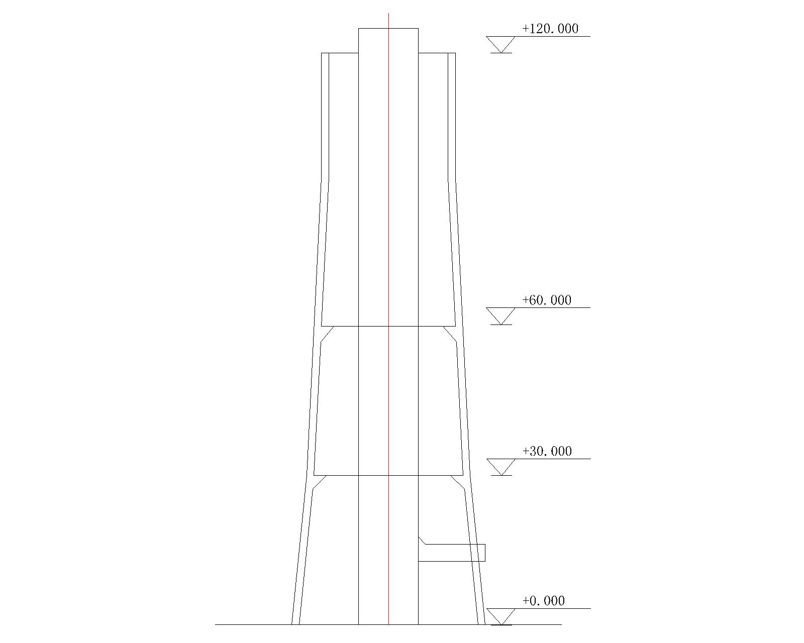

1.2 工程量统计
序号 | 名称 | 规格 | 数量 | 单位 | 备注
1 | 钛钢复合板 | 8+1.2mm | 32 | t
2 | 钛钢复合板 | 10+1.2mm | 18 | t
3 | Q235B钢 | 板材 | 4.5 | t
4 | 不锈钢 | 板材、型材 | 1.5 | t
5 | 筒体表面防腐 |  | 615 | ㎡

1.3 施工工期
总施工工期为2个月。

2 编制依据
序号 | 资料名称 | 编号
1 | 国能浚县生物发电工程钢筋混凝土烟囱筒身图纸
2 | 国能浚县生物发电公司烟气脱硫工程新增钢内筒图纸
3 | 《火力发电厂焊接技术规程》 | DL/T 869－2012
4 | 《电力建设施工质量验收及验评规程》（焊接篇） | DL/T5210.7-2010
5 | 《电力建设安全工作规程》第一部分：火力发电厂 | DL5009.1－2014
6 | 《钢结构工程施工及验收规范》 | GB50205—2001
7 | 《烟囱工程施工及验收规范》 | GB50078—2008
8 | 《钛制焊接容器》 | JB/4745-2002
9 | 《焊缝渗透检测》 | JB/T6062-2007
10 | 《压力容器用爆炸焊接复合板》第三部；分钛钢复合板 | NB/T47002.3-2009
11 | 《钛及钛合金复合钢板焊接技术条件》 | GB/T13149-2009
12 | 《不锈钢焊条》 | GB/T 983-2012
13 | 《不锈钢热轧钢板和钢带》 | GB/T4237-2015
14 | 《建筑施工手册》第五版
15 | 《工程建设强制性条文》 | 2013版
16 | 《钢结构焊接规范》 | GB50661-2011

3 作业前的条件和准备

3.1 技术准备
完成作业指导书编制审批工作，施工前对所有施工人员进行全员技术、质量及安全交底。

3.2 作业人员
序号 | 作业人员名称 | 人数 | 资格要求 | 资质
1 | 电工 | 1 | 参加过劳动局培训并取得合格证者方可上岗 | 持证
2 | 电焊工 | 6 | 取得特种工安全操作证和相应的焊工资质证件（质监系统或电力系统） | 持证
3 | 起重工 | 2 | 参加过劳动局培训并取得合格证者方可上岗。 | 持证
4 | 机械工 | 1 | 熟悉机械性能经过培训，参加过劳动局培训并取得合格证者方可上岗。 | 持证
5 | 管理人员 | 3 | 有一定的施工经验，有现场管理经验，有组织协调能力。
6 | 铆工 | 2 | 培训上岗，佩戴上岗证。
7 | 力工 | 2 | 培训上岗，佩戴上岗证。

3.3 作业工机具
序 号 | 名称 | 数量/单位 | 规格、用处
1 | 卷板机 | 1台 | 25*2000mm
2 | 汽车吊 | 1台 | 12t
3 | 液压提升设备 | 4台套 | SQD-150-200SF
4 | 氧气、乙炔割炬 | 3套 | CG-30
5 | CO2保护焊机 | 3台 | ME-500
6 | 碳弧气刨设备 | 1套 | TH-630
7 | 电焊机 | 3台
8 | 卷扬机 | 2台 | 3t
9 | 链条倒链 | 6只 | 2t
10 | 等离子切割机 | 1台 | LGK120 MOS
11 | 半自动切割小车 | 1台 | CG1-30
12 | 磁力电钻 | J3CZ-JF-28 | 1台
13 | 槽钢10 | 80m | 进料小车及液压顶支架加固
14 | 钢管159×4.5 | 27m | 进料小车及液压顶支架加固
15 | 滑轮 | 6个 | 3t
16 | 卡环 | 20 | 3t
17 | 中厚板t=12 | 6㎡ | 临时基础埋件吊点
18 | 中厚板t=14 | 4㎡ | 吊点
19 | 角钢L50×5 | 60m | 施工平台及轨道
20 | 圆钢16 | 60 m | 施工平台
21 | 钢脚手板 | 25㎡ | 施工平台
22 | 脚手管48×3 | 180m | 4米一根，10根，2米10根，3米20根
23 | 扣件 | 200个 | 直角扣件100个

3.4 安全器具
序 号 | 安全器具名称 | 单位 | 数量 | 备注
1 | 速差保护器 | 台 | 4
2 | 安全带 | 条 | 16
3 | 安全帽 | 个 | 16
4 | 干粉灭火器 | 个 | 6

3.5 工序交接
积灰平台及原有砖内衬已拆除完毕，烟囱混凝土内壁经专业机构检测合格，具备钢内筒安装条件。

4．作业程序和方法

4.1施工方案
由于烟囱内场地狭小及施工安全系数要求较高，本烟囱钢内筒施工采用液压提升施工方案。
烟囱钢内筒高度123m，内径1.9m，混凝土烟囱外筒0 m层有预留门洞，结合现场实际情况，考虑如下制作、安装方案：在北侧加工场地将钢内筒钛钢复合板卷制成型，钛钢复合板尺寸宽 2000mm*长6000mm，每节钢内筒由1张钛钢复合板卷成直径1.9m的圆钢筒。卷制好的钢内筒筒体经除锈防腐（每节钢内筒上、下口均需预留不小于50mm的施焊区暂不刷漆，待安装焊接完成后再进行补刷油漆）后，用运输车运至烟囱预留门洞前，然后利用进料小车进入钢内筒安装位置，再组对、焊接，利用液压提升装置依次提升各节钢内筒。
顶部不锈钢雨罩、钢内筒筒身加固环、平台标高位置的止晃环梁以及防腐保温随着钢内筒的提升穿插同步进行。
在钢内筒整个筒身完成提升工作后，再完善细部结构。
4.2 施工工艺流程
8米落灰平台开孔→施工平台安装→30平台安装→内筒基础→基础环板制作安装→钢内筒卷制、防腐→液压提升装置安装→ 钢内筒运输→钢内筒对口→焊接→钢内筒提升（外保温及加劲筋等同步安装）→导流板安装→烟道口安装→液压提升装置拆除→止晃点安装→内烟道安装→清理现场。

4.3 施工方法和要求
施工平台制作（详见附表5）
4.3.1中心点测量及校核
积灰平台及砖内衬拆除后，施工人员在烟囱内利用拆除用的施工吊篮，上升到120m高度位置，根据外筒出口内经测量出烟囱中心点，下方在基础中心处架设垂准仪，校核中心，找到中心最小偏差点，作为钢内筒施工中心点。
4.3.2基础环板制作安装
根据设计要求钢内筒基础环板厚度25 mm ，宽度400mm,钢板做成内直径1700mm，外直径2180mm的圆环。基础环板采用半自动火焰切割机加工。钢内筒筒体钢板就位前先把钢内筒基础环板安装好，基础环板按设计要求上表面标高为+0.90m，基础环板的固定用12支M27预埋螺栓，安装就位后校正水平， 然后用C40细石混凝土进行二次灌浆并振捣密实。
4.3.3钛钢复合板、加固环卷制
4.3.3.1加工前应对原材料进行检查，特别是对于材料的材质和规格型号要与图纸核对无误后方可进行下料。对材料表面的缺陷应在调整前进行，边缘表面不应损伤和裂缝，用砂轮清理痕迹应顺边缘方向进行。下料前所有构件都要进行现场实际放样，校对尺寸，无误后进行下料。
4.3.3.2钛钢复合板的卷制场在加工区进行，吊装机械采用12吨汽车吊，使用三辊卷板机，钢板平吊使用平吊钳，在卷制过程中施工人员要不断地用圆弧样板进行检测圆弧度直至符合质量要求(为保证卷板机滚轴的平整和清洁，钛钢复合板卷筒过程避免表面损伤，先对辊子表面进行清理)。因钢内筒内直径为1.9m，不存在运输等困难，直接卷制成筒体以提高施工效率。，卷制成型后的钢内筒筒体外壁如有局部伤痕、刻槽等影响耐腐蚀性的缺陷，可以修磨，修磨后厚度不应低于允许的最小厚度。
4.3.3.3加劲环的制作，采用三辊卷板机进行卷制或割把抽条、焊接成型。
4.3.4防腐
卷制好的钛钢复合板和加固环进行喷砂除锈防腐，钢材表面处理要求为Sa2.5级，表面有油污应用200号溶剂汽油洗净，钢材表面露出金属光泽。油漆选用无机硅酸底漆涂装。
4.3.5液压提升设备安装
液压提升系统由千斤顶、钢铰线、油泵和控制系统组成。液压提升设备安装在60.000m层钢平台钢梁上，千斤顶和油泵共计重0.8T,可用3T卷扬机分次吊装运输。（如下图）
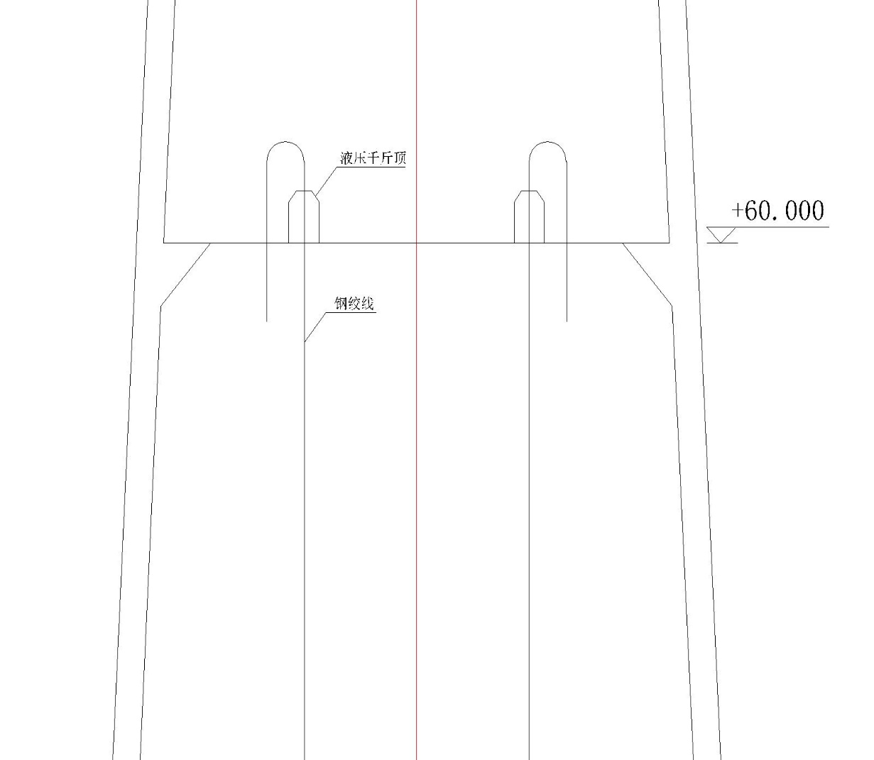 立面图
平面图
千斤顶安装固定详图
4.3.6 钛钢复合板运输
4.3.6.1在卷制场地将钛钢复合板卷制成钢筒并防腐后，用运输车将单节钢内筒运至施工门洞，卸车至进料小车上，然后将单节钛钢复合板筒体推到烟囱钢内筒位置再进行安装工作。
4.3.6.2运送筒体时，必须根据钢内筒排版指示图表,按顺序依次将筒体运送到烟囱内。
4.3.6.3每节筒体运输时，注意钢筒内侧钛层的保护，损伤母材处要补焊并打磨。
如下图：
4.3.7钢内筒组对、焊接
4.3.7.1钢内筒组对前在正式基础环板（工位）上，画出内半径1 m圆弧线，直径要求误差在±2mm。并在圆弧线内侧焊接10个内限位，用来控制钢内筒的直径和弧度。
4.3.7.2每节钢内筒拼装过程中严格控制钢筒直径误差、弧度、错边量及对口间隙（间距要求1mm-3mm）。
4.3.7.3第1节钢内筒进入组对工位后，对立口，进行焊接。
4.3.7.4第1节钢内筒焊接完成后，利用千斤顶“带负荷上升”工况提升第1节起离地坪2.05米，将第2节卷制成型的钢筒推到组对工位上并对立口，然后使用液压提升设备“带负荷下降”工况把第一节钢内筒缓慢落下，直至与第二节钢内筒之间的环口间隙均匀、合适，马上对环口，在环缝对接时，要预留收缩间隙，先将一圈焊缝对平后再点焊，以防对口间隙不均。
4.3.7.5环缝对口完成后，焊接时先打底再填充后盖面，中途不得停留。为减少焊接变形，焊接时采用1个焊工间断焊或2个焊工对称焊接。
4.3.7.6焊接结束后检验焊缝质量，对不符合质量要求焊缝要进行修复（不合格焊缝采用角磨机修整，重新进行焊接）。焊缝符合要求后才能进行下一步提升。
4.3.7.7继续利用液压提升设备“带负荷上升”工况提升2.05米暂停，将第3节钢筒推入到组对工位，然后使用“带负荷下降”工况把第2节的钢内筒与第3节钢内筒对口，
4.3.7.8如此循环，直到将整个钢内筒提升完成。
4.3.7.9因钢内筒内径2 m，内部空间狭小，再则外层基板（Q235）焊接时内部温度过高，难以保证安全和质量，所以内侧钛层焊接放在钢内筒提升完成后进行。
（a）进行内侧钛贴条安装、焊接时，施工人员利用电动吊篮，在钢内筒内部由上而下安装、焊接钛贴条。施焊前，基板及钛层的坡口应该洁净，没有污物，如加工的坡口被污染，必须进行清洗或用机械方法（如刮刀，不锈钢丝刷）加以清理干净，对于基板，采用手工焊接其清洁范围离焊边不少于15mm,钛层清洁范围离焊边至少50mm, 在内筒提升的同时，先焊钢内筒的基板（Q235B钢板(C02气体保护半自动焊)，当基板焊缝经质量检验合格后，再进行钛层的焊接（手工钨级氩弧焊），先焊纵缝，再焊环缝（基板，钛层都一样）。
(b)贴钛条焊接是指沿钛钢复合板周围将钛层先剔掉15mm(防止钢焊接时化学反应对钛复层产生污染，此工作已在厂家完成)，基层钢板焊接完成后，内侧钛层焊接时，用钛贴条进行贴角焊接；钛层焊接时宜采用在焊缝上引弧，不允许在钛板焊缝外工作面上引弧。贴脚焊接应注意：应采用较小的焊接线能量，避免熔化到钢面，另外尽量获得较大的熔深，使钛贴条根部完全熔合。
表1 手工钨级氩弧焊工艺参数
钛板厚㎜ | 钨级直径㎜ | 焊丝直径㎜ | 焊接电流A | 喷嘴直径㎜ | 氩气流量L/min
1.2 | 2.4 | 2 | 130～180 | 20 | 10～14
表2基材Q235B钢材焊接材料
母材 | 手工电焊焊条 | 气体保护焊
母材 | 手工电焊焊条 | 焊丝 | 保护气体
Q235B | E4316（J422）  GB/T5117 | H08MnSi | CO2、CO2+Ar
4.3.8钢内筒附属设施安装
4.3.8.1筒体加固环及止晃点加固环安装
钢内筒在提升过程中对各层筒身加强环和各止晃点加强环同时定位、焊接。加强环的具体安装尺寸按图纸设计要求，但应错开内筒水平焊缝距离300mm以上。
4.3.8.2 保温层施工
施工前检查保温材料规格和数量是否和图纸材料表中提供的一致。保温层采用r≤48kg/m³的无碱超细玻璃棉。
钢内筒钛钢板需布置保温材料无碱超细玻璃棉毡，保温厚度50mm,按照一层考虑,，竖向错缝，接缝处用50mm宽胶带粘结。施工时保温材料应拼砌严密，不得产生直通缝，如特殊原因产生的缝隙，要用相同保温材料填充饱满。
超细玻璃棉毡在覆盖铝箔前应先用镀锌钢丝网包裹，再用20号钢丝捆绑定位，覆盖铝箔时紧贴棉毡表面，接缝处采用搭接（≥25mm），并用50mm宽铝箔胶带条予以胶接，铝箔胶带条厚0.5mm
镀锌钢丝网的网孔呈菱形，网孔尺寸为25×25mm，镀锌钢丝直径20号，钢丝网在水平或垂直接缝处长度不应小于100mm。
4.3.8.3其它设施安装
（1）钢内筒烟气测点随筒体安装
（2）筒身提升工作完成后，拆除临时施工平台撤除所有设备，进行筒体与基础环板的焊接和螺栓紧固。
（3）筒首施工完时，把下好料的不锈钢防雨罩等安装完毕后再继续提升。
（4）钢内筒烟道口临时钢板随筒身一起制作安装提升，烟道口完成后按实际尺寸放样导流板托板焊接在筒身上。
（5）割除烟道口筒身钢板，割除时在钢内筒内烟道口上方焊接2个吊耳，用手拉葫芦牵引吊篮吊人分段割除烟道口筒体，按照由上向下的顺序进行。钢板割除时在筒体及割除板上焊接临时吊耳，上方用卷扬机吊住并用手拉葫芦在里面拉紧，防止其突然滑落移位，待完全割离后用卷扬机向上提升脱离内筒，然后缓缓放掉手拉葫芦使其平稳垂直，再吊放到地面，依次完成烟道口割除任务。烟道的临空面应搭设防护栏杆，防止人身坠落。
（6）把在地面1:1足尺放样制作好的单片导流板运送到钢内筒烟道口位置，然后用预设在内部的手拉葫芦牵引进入内筒，由上而下组装，然后加装连接法兰及斜向导流板。安装挡烟板时搭设脚手架，上部挂临时钢爬梯，进行对接焊缝的焊接工作。
4.3.9钢内筒纠偏
4.3.9．1在零米中心做预埋件由测量班定好烟囱中心，现场画出内筒位置，确保内筒居于中心，并在内筒内侧焊接固定限位，并保证用来组装内筒的基础平面严格找平。
4.3.9．2在内筒组装施工时，要随时测量每张板的宽度，确保钢板宽度一致，上下两节内筒对接时要保证接头处焊缝缝隙一致。
4.3.9．3钢内筒筒体倾斜后调直方法。具体做法是：关闭对面3台千斤顶，提升另外3台千斤顶，使钢内筒居中并保证垂直，然后打开所用千斤顶阀门使其复位提升。这种方法不仅能调直，也能用于钢内筒通过各层平台。
4.3.9．4在30.41m平台分别安装临时导向轮，钢内筒通过各层平台时导向轮对钢内筒的导向和止晃作用，每层导向轮均匀布置4个，固定在每层平台上（用上下夹板，螺栓连接）
4.3.9．5在筒首未提升到60m平台之前，使用1台5t卷扬机进行牵引控制，防止顶升过程产生倾斜。
4.3.9．6钢内筒提升作业时，相关人员应配备对讲机，保持液压操作台，筒内控制人员，千斤顶观察人员联络畅通和协调操作。

5．液压提升系统安装及工作原理

5.1液压提升设备简介
钢内筒安装提升设备为：SQD-150-200SF型松卡式千斤顶为空心式千斤顶。（如下图）
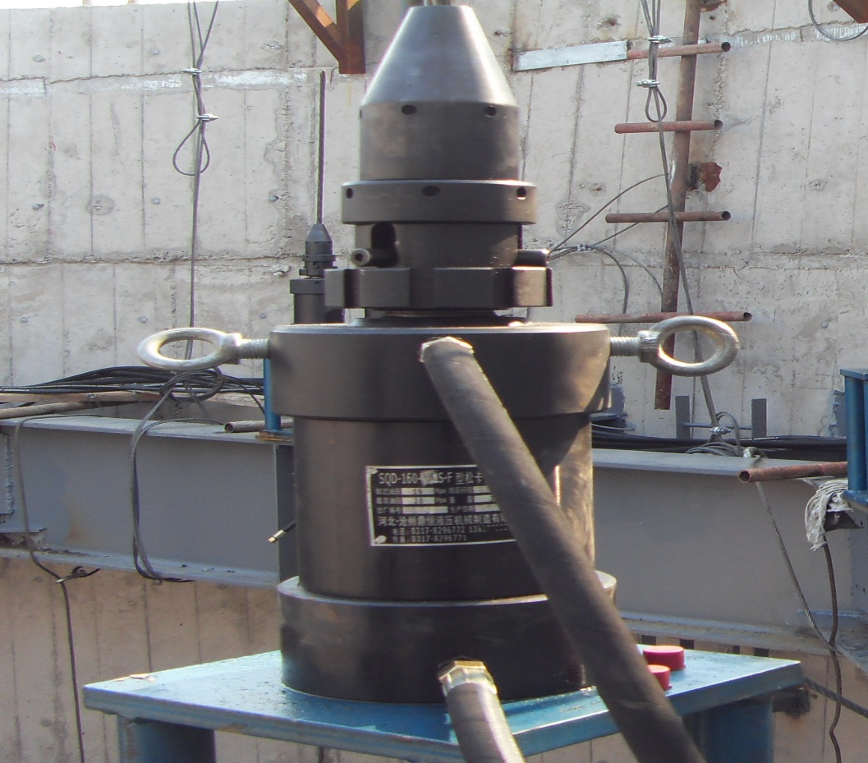
液压同步提升系统主要设备一览表
序号 | 设备名称 | 规格 | 数量 | 用途说明
1 | 液压泵站 | TSDB2X23 | 1台 | 同步提升
2 | 液压提升千斤顶 | SQD-150-200SF | 4台（套） | 同步提升
3 | 钢绞线 | Φ15.24 | 65M*8=520米 | 同步提升
4 | 液压油管 | Φ6X9000*8条、Φ8X9000*10条。 | 1箱 | 同步提升
5 | 控制系统 | TSDK-4 | 1套 | 同步控制

分油阀体总成
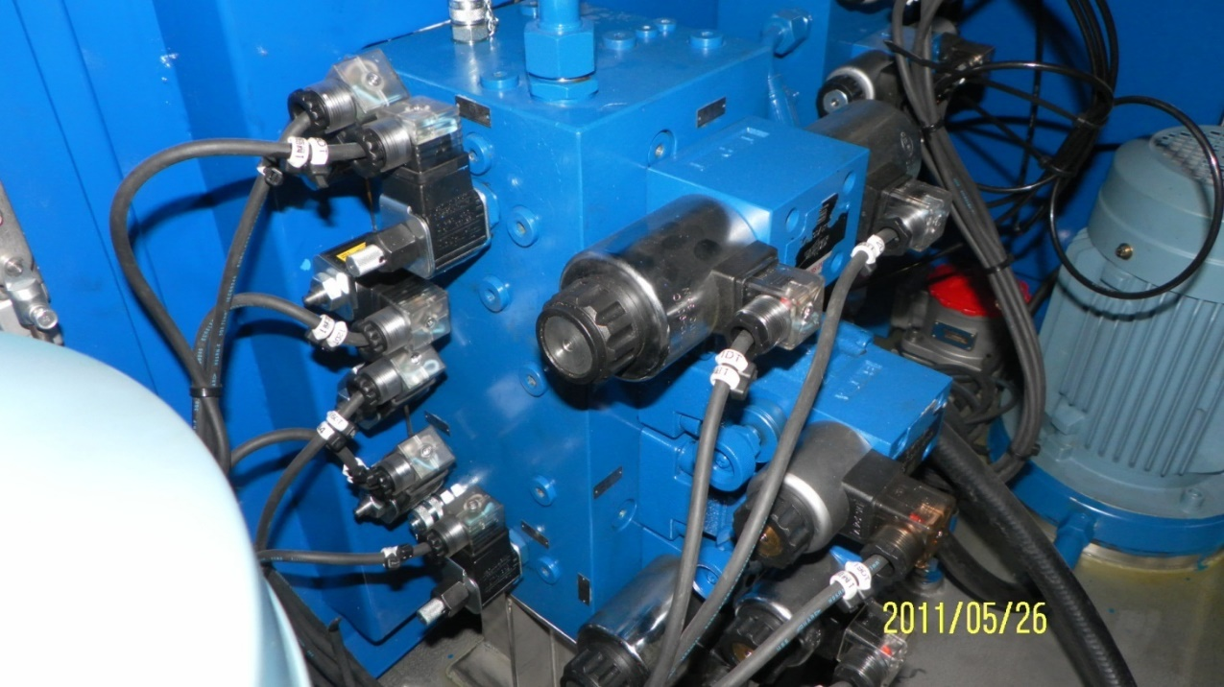

泵站
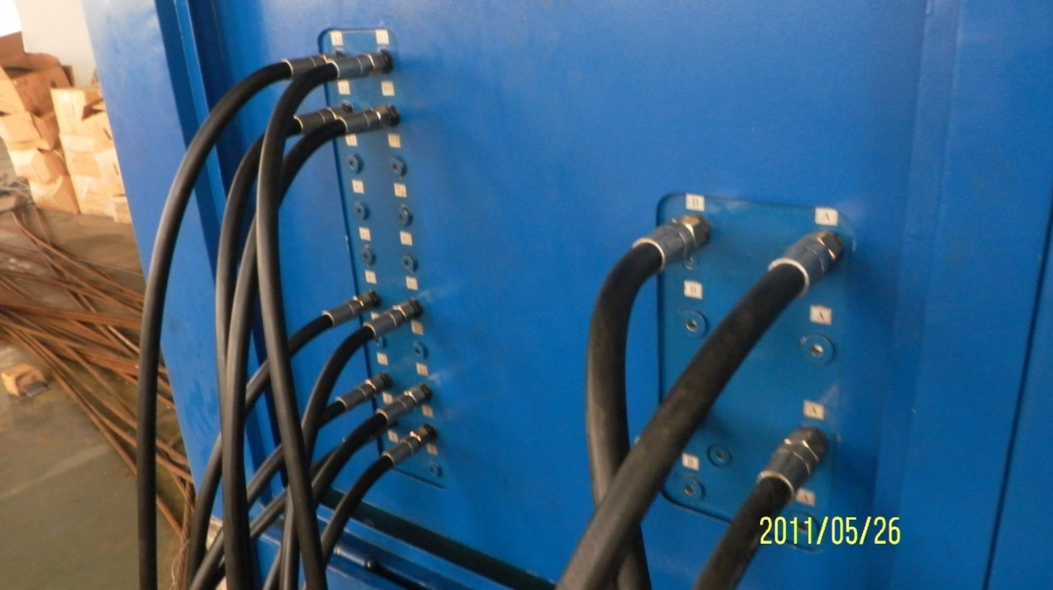

5.1.1 液压设备工作原理及特点
5.1.1.1通过提升设备扩展组合，提升重量可以相应增大，以适应各种工程需要。
5.1.1.2采用柔性索具承重。只要有合理的承重吊点，提升高度不受限制；提升器锚具
具有逆向运动自锁性，使提升过程十分安全，并且构件可以在提升过程中的任意位置长期
可靠锁定。
5.1.1.3提升设备体积小、自重轻、承载能力大，特别适宜于在狭小空间或室内进行大
吨位构件提升安装。
5.1.1.4设备自动化程度高，操作灵活，安全性好，可靠性高，使用面广，通用性强。
5.1.1.5在提升大梁上方预留3米的净空以便提升器放置及行走钢绞线，提升到最终
就位处，钢绞线的最小净空不小于3米
5.1.1.6 “液压同步提升技术”采用液压提升器作为牵引机具，柔性钢绞线作为承重
索具。液压提升器为穿芯式结构，以钢绞线作为提升索具，有着安全、可靠、承重件自身
重量轻、运输安装方便、中间不必镶接等一系列独特优点。
5.1.1.7液压提升器两端的楔型锚具具有单向自锁作用。当锚具工作（紧）时，会自动
锁紧钢绞线；锚具不工作（松）时，放开钢绞线，钢绞线可上下活动。
5.1.1.8液压提升和回落过程见如下流程图所示，一个流程为提升油缸一个行程。当油
缸周期动作时，提升重物则一步步上升或下降。
5.1.1.9提升设备工作时完全由电脑程序自动控制，通过各传感器实时信息回传作出指令，可确保
筒体提升安全、平稳、可靠、高效（也可人工操作），是目前钢内筒提升施工最为科学高效的设备。

5.2液压提升设备安装
5.2．1千斤顶与底座间用角钢焊接固定，并保证千斤顶中心孔与预留孔中心对中。在千斤顶侧向（60.000m层钢梁）安装导向架并安装导向装置，导向装置采用Φ300滑轮组，保证钢绞线能通过滑轮自由向下移动。
5.2.2液压系统液压油管连接：按实际编号在千斤顶和液压泵之间连接油管，油管连接要一一对应，连接完成后应由主管工程师进行检查核对，如有误应及时纠正。
5.2．3主控台安放在提升平台处，按设计编号连接电气线路，控制电缆应铺放好，并在空中固定好，避免人员踩踏或硬物损伤。
5.2.2穿束钢绞线
5.2.2.1在60.000m吊装梁上下挂一个梯篮，作业人员戴好安全带在篮内工作，从箱型梁中间的孔洞穿入千斤顶。
5.2.2.2把钢绞线一端牵引至平台下方，将主控台所有的千斤顶上的夹片打开，并支起导向锚的夹片。将钢绞线按编号由下往上依次穿过梳线板、安全锚、提升千斤顶、导向锚，并伸出导向锚0.5m，然后锚住导向锚具的夹片，并用绳夹压紧钢绞线或用绳夹双双压紧钢绞线，为便于穿索,可用引线杆导向，将已穿好的钢绞线反锚在下部吊点上，其外露长度控制为100㎜，限位板螺钉紧固由专人操作并检验后方可使用。提升承重后，再派人对承重锚限位板的螺钉对称紧固。
5.2.2.3 准备工作检查：检查所有设备,保证其处于正常状态。

5.3液压提升设备调试
液压提升系统安装完成后，按下列步骤进行调试：
5.3.1检查泵站上个别阀或硬管的接头是否有松动，检查溢流阀的调压弹簧处于是否完全放松状态。
5.3.2检查泵站启动柜与液压提升器之间电缆线的连接是否正确。
5.3.3检查泵站与液压提升器主油缸、锚具缸之间的油管连接是否正确。
5.3.4系统送电，检查液压泵主轴转动方向是否正确。
5.3.5在泵站不启动的情况下，手动操作控制柜中相应按钮，检查电磁阀和截止阀的动作是否正常，截止阀编号和提升器编号是否对应。保证手动、自动过程中操作与设备运行动作一一对应、正确。
5.3.6启动各台泵站，将控制柜选择手动档，然后通过控制柜的按钮，逐个让千斤顶运行，进行伸缸与缩缸的动作，检查各千斤顶的动作是否正确。调节各泵站流量，各个千斤顶的运行速度相同。
5.3.7调节主顶行程检测装置的检测元件，使检测装置的接触及检测正常。
5.3.8检查传感器（行程传感器，上、下锚具缸传感器）。按动各提升器行程传感器的2L、2L-、L+、L和锚具缸的SM、XM的行程开关，使控制柜中相应的信号灯发讯。
5.3.9提升检查：在安全锚处于正常位置、下锚紧的情况下，松开上锚，启动泵站，调节一定的压力(5MPa左右)，伸缩提升油缸：检查A腔、B腔的油管连接是否正确；检查截止阀能否截止对应的油缸；检查比例阀在电流变化时能否加快或减慢对应油缸的伸缩速度。
5.3.10预加载：调节一定的压力（2～3MPa），使钢绞线处于基本相同的张紧状态。
5.3.11控制策略
5.3.11.1控制系统根据一定的控制策略和算法实现对设备提升的姿态控制和荷载控制。在提升过程中，从保证吊装安全角度来看，应满足以下要求：
保证各个吊点均匀受载，保证提升结构的姿态稳定，以便结构能正确就位，要求各个提升吊点在上升或下降过程中能够保持同步。
5.3.11.2根据以上要求制定控制策略为：将提升平台上相邻设置的两台液压提升器并联，设定为主令吊点A，另外两台液压提升器分别设定为从令吊点B、C。在计算机的控制下从令点B、C以高差来跟踪主令点，保证每个吊点在提升过程中始终保持同步（同步精度为±5mm）。通过三点确定一个平面的几何原理，保证钢内筒在整个提升过程中的稳定和平衡。
5.3.11.3所有焊接缝经检测合格后正式提升，经计算确定提升设备所需的伸缸压力（考虑压力损失）和缩缸压力。
5.3.11.4液压提升设备开始依次提升时，两侧的伸缸压力逐渐上调，依次为所需压力的20%，40%，在一切都正常的情况下，可继续加载到60%，80%，90%，100%。
5.3.11.5设备离地后停止提升，对液压提升系统、结构系统进行全面检查，在确认整体结构的稳定性及安全性绝无问题的情况下，才能继续提升。
5.3.11.6 提升过程的监控措施
a根据预先通过计算得到的提升工况提升点反力值，在计算机同步控制系统中，对每台液压提升器的最大提升力进行设定。当遇到提升力超出设定值时，提升器自动采取溢流卸载，以防止出现提升点荷载分布严重不均，造成对结构件和提升设施的破坏。通过液压回路中设置的自锁装置以及机械自锁系统，在提升器停止工作或遇到停电等情况时，提升器能够长时间自动锁紧钢绞线，确保提升构件的安全。
b在初次起吊时，当钢绞线受力后，且钢内筒已提升5～10cm时，必须对下锚头螺栓再次预紧，同时仔细观察承载大梁有无异常状况。
c在吊装过程中，应注意泵站上压力表读数的变化，尤其是在调平的时候，避免因油压过高，而造成柱塞泵的损坏或渗油情况的发生。
d在起吊前，应检查每根钢索的锈蚀情况，如锈蚀严重，则必须对其进行清理，从而确保上、下卡爪的正常工作。
e 特别在调平、就位的过程中，各岗位要协调一致，统一指挥，真正做到监护人员各负其责，操作人员动作准确无误。

5.4钢绞线预紧
5.4.1预紧每根钢绞线,用用专业的紧线器单根预紧的办法进行。每根预紧完成后把导向锚的夹片上紧，防止钢绞线脱落，直至整束钢绞线预紧完毕； 将千斤顶调整到提升状态，再用主顶对整束钢绞线预紧，取下导向锚上预紧用的夹片，安装好导向锚的限位板。
5.4.2钢内筒安装吊装周期较长，注意钢绞线日常检查工作，特别是每次吊点置换前应仔细检查钢绞线的完好性。
5.4.3提升前要再次对提升装置的液压系统、电路系统、夹具系统、控制与显示系统及钢绞线进行全面细致检查，检查确认无误后方可投入使用。

5.5钢内筒提升吊点选择
钢内筒的提升是通过安装在钢内筒筒身上，周圈均匀布置的4个提升吊点，穿入相应的钢绞线，开动液压提升器带动钢内筒来完成提升的整个过程。
5.4.1第一层吊点安装。
5.4.1.1第一层吊点设在标高119处，提升30米。（如下图）
5.4.1.2第一层提升吊点制作详图。（如下图）
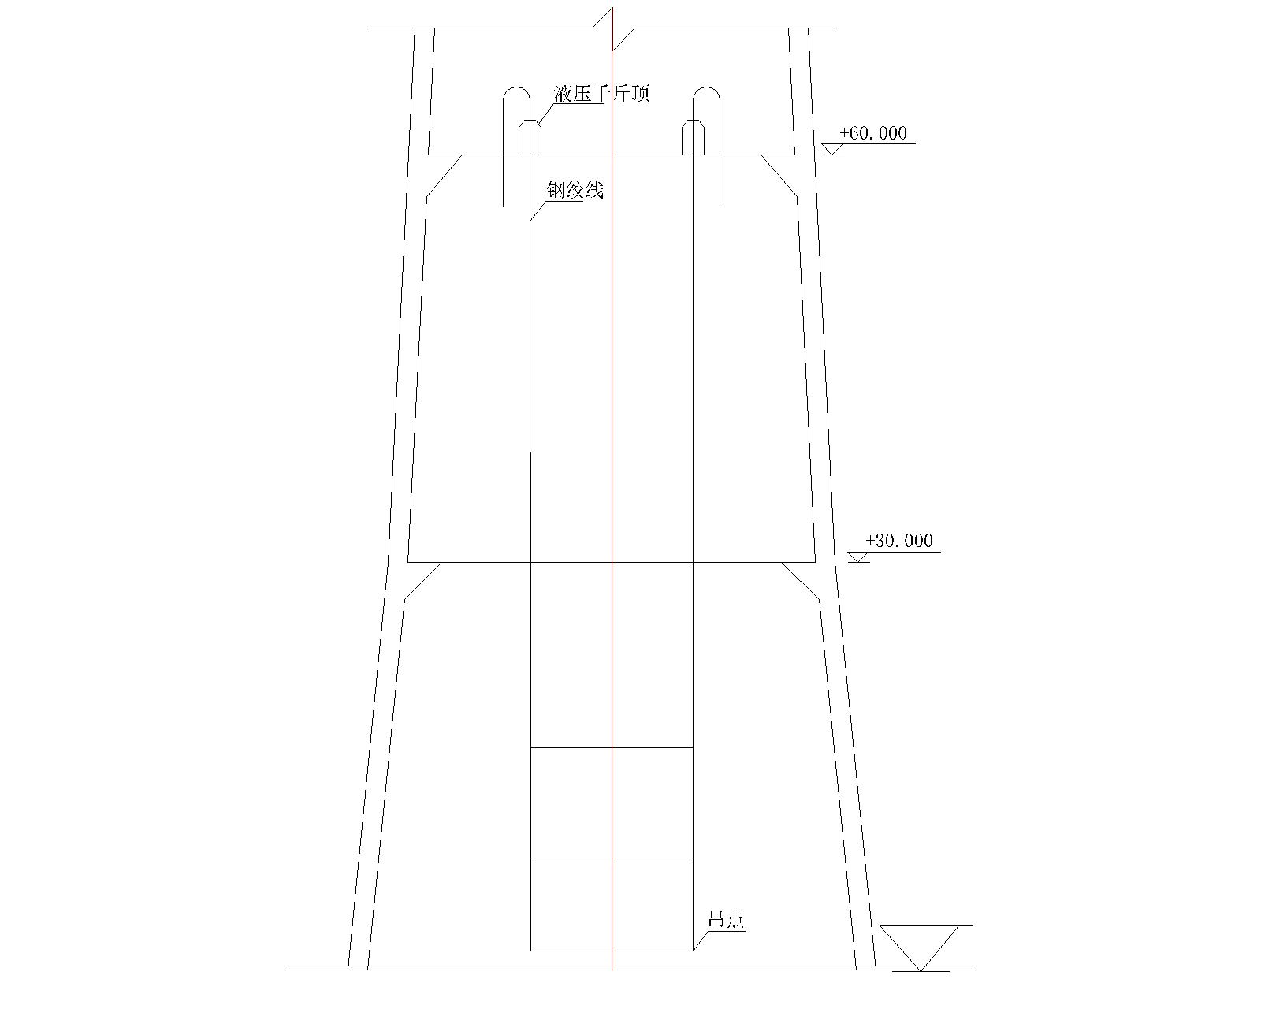
5.4.1.3第一层提升吊点安装后，开始提升钢内筒。逐节提升30米后，松开液压提升器，在30m平台上方拆除钢绞线和第一层吊点。
5.4.2第二层吊点安装。
5.4.2.1第一层吊点拆除完毕，在0m安装第二层提升吊点。第二层提升吊点设在标高89处，提升30米。
第二层提升吊点安装详图：
5.4.2.2第二层提升吊点制作详图：
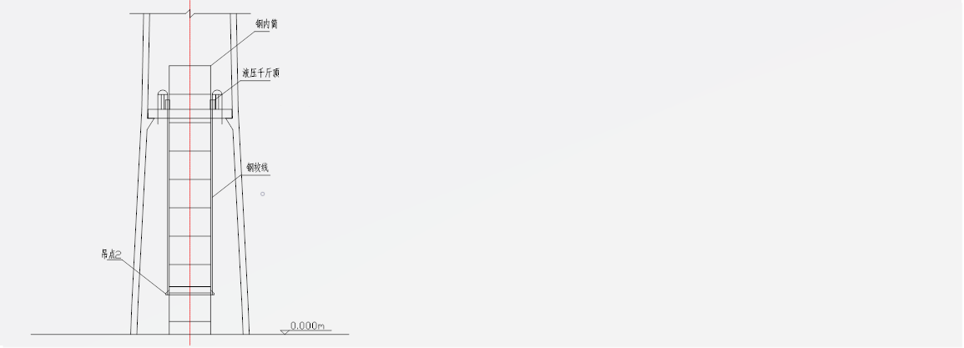
5.4.2.3第二层提升吊点安装后，开始逐节提升钢内筒。提升36m后，钢内筒提升完成，松开液压提升器，将整个钢内筒平稳放置 在0m正式基础环板并焊接

5.6钢绞线承载计算
5.5.1本工程中钢内筒钛钢复合板及不锈雨罩、加固环、附件、保温、总重量最大50.5 T。

重量组成：
序号 | 分 项 工 程 名 称 | 单位 | 工程量 | 备注
1 | 4.5mm不锈钢板 | t | 1．5
2 | 8+1.2mm钛钢复合板 | t | 21
3 | 10+1.2mm钛钢复合板 | t | 22
4 | 12+1.2mm钛钢复合板 | t | 16
5 | 12mm钢板 | t | 4.5
6 | 加固L75*6 | t | 4.5
7 | 筒体防腐保温 | t | 1.5
8 | 其它 | t | 1

5.5.2每套液压提升器配置2根直径为15.2mm钢绞线，本次8套液压提升器共使用16根钢绞线。
钢绞线采用高强度低松弛预应力钢绞线，单根抗拉强度为1860Mp，单根破断拉力为19.53 T。
单台液压提升器最大工作荷载为：
50.5÷4=12.625T，
单根钢绞线的最大工作动荷载为：
12.625T/2=6.3125T。
单根钢绞线的安全荷载系数为：
19.53/6.3125T=3.09倍，
荷载系数是安全的，可以完全满足吊装要求。

6保证工期的措施
机具提前准备，人员组织到位，施工管理人员全程参与施工，对工人进行详细的施工技术及安全交底，由施工经验丰富的班组长带领作业。

7 技术经济分析
根据施工图作预算时充分考虑主材下料，尽可能减少边角废料的产生。吊装过程中精心组织，合理安排施工工序及人员配置，杜绝返工和窝工现象发生，充分利用吊装机具以提高机械利用率，最大限度的降低施工成本。

8 质量控制点的设置和质量通病的预防

8.1 质量目标
分项工程一次验收合格率100%。

8.2 质量保证措施
8.2.1作业前由技术员及工长组织作业人员认真学习图纸、资料，了解作业技术要求，掌握作业方法和作业要领。同时做好宣传工作，提高质量意识，加强作业人员的工作责任心。
8.2.2 对重要工序的作业方法、作业要领，进行作业前的施工技术培训。
8.2.3 认真做好作业前的技术交底工作，使每个作业人员充分的理解施工工艺和技术要求，达到作业人员对工作心中有数，交底后必须双方签字。
8.2.4 工长或质检员认真作好作业过程的质量监督控制，确保每一道工序的施工质量以及工序间合理衔接，不留缺陷，不留尾工，认真做好作业后的自检工作。
8.2.5对作业中容易发生的质量问题，作业前作出预测，并采取有效的、可操作的预防措施，消除施工质量缺陷。
8.2.6作业中发现设备缺陷或施工质量问题，及时向技术员提出，上报有关部门采取措施后进行处理。重大质量问题必须停工，待有关部门做出处理意见或制定整改措施后方可进行整改。
8.2.7积极配合质量和监理的质检工作，对查出的质量问题积极并及时的进行处理，严把原材料质量关。
8.2.8放样前要认真熟悉图纸了解各部件的尺寸，遇到问题与技术员、工长及时沟通。测量工具需经检定合格，且在有效期内，严格控制钢内筒的制作尺寸及组装焊接质量。
8.2.9在吊装过程中要注意位置的确定，先运至吊装现场进行组合后吊装。
8.2.10所有焊工必须是经过考试并取得合格证后方可从事焊接工作（氩弧焊工合格证属于质检系统）。
8.2.11焊接时，严禁使用药皮脱落或焊芯生锈的焊条，不锈钢要用专业焊条。
8.2.12焊接前焊工复查焊件的接头质量和焊接区域的处理情况。当出现不符合施焊条件的情况有权拒绝焊接并做返修处理。
8.2.3焊工必须按照规定的顺序焊接，不得随意加大或缩小焊缝的长度、高度，严格按照图纸的设计施工。
8.2.14禁止在焊缝以外的母材上引弧。
8.2.15对出现气孔的焊缝用磨光机磨去气孔重新焊接。
8.2.16零件加工前对原材料进行检查，对材料表面的缺陷应在调整前进行，边缘表面不应损伤和裂缝，用砂轮清理应顺边缘方向进行，钛钢复合板卷筒过程避免表面损伤，先对辊子表面进行清理，用草绳包覆辊子表面。焊接完毕后由焊工清理焊缝表面的熔渣和飞溅并检查焊缝的外观质量。
8.2.17零件边缘进行机械自动切割、刨边加工等工艺后，其表面的不平度不超过0.2mm，连接边缘的垂直度不能超过0.1mm，如不满足上述要求用磨平缓的方法加以调整。
8.2.18焊缝余高允许偏差1.5+1.0mm,焊缝凹面值小于等于0.5mm,焊缝错边不超过1mm,组装成形过程中不得用铁锤猛力敲打。
8.2.19焊缝表面不允许存在深度大于或等于0.5mm的划伤,如有大于0.5mm的划伤应清除,清除后的焊缝表面不得低于母材表面。
8.2.20钢板表面不得有焊疤钢板除锈要彻底，保证油漆质量
8.2.21支座环上螺栓孔的允许偏差，孔与孔之间尺寸，不超过1.5mm，孔径不超过1.5 mm，同心度不超过20mm。支座环与筒体间隙最大不超过1.5mm
8.2.22 焊工必须穿戴清洁工作服、工作鞋及焊工手套才能进入钢内筒进行焊接工作.
8.2.23 钛钢复合板的运输、卷制和安装过程中应做好钛复合层的保护，避免出现破损和污染的情况。
8.2.24重点控制焊工的数量和技术水平来满足施工的需求。
8.2.25 严禁在被焊工件表面引燃电弧、试验电流或随意焊接临时支撑物。

8.3 质量通病及预防措施
项次 | 质量通病 | 预防措施
1 | 施工缺陷 | a. 禁止在成品上随意焊接，必须焊接时需经技术负责人同意方可施焊。  b. 钢板对接口、加固等部位，其焊缝焊接后及时清理药皮，检查焊缝质量，不得有焊高不够、咬边、气孔、夹渣、焊穿等焊接缺陷。  c. 临时加固割除后要磨光。
2 | 制作工艺差 | a. 严格按照图纸及放样尺寸下料，切割后的部件外型、规格应准确。  b. 组合对接后的部件其几何尺寸应符合图纸要求。  c. 加固肋（筋）板应平直，无扭曲，相互对接应平直、规范。  d. 预留安装对接焊口的坡口切割后应用磨光机修磨整齐，并达到坡口制作要求。  e. 为避免焊接后尺寸变小，制作时应考虑焊接收缩量，必要时还应参考与本件相对接已制作完部件的相关尺寸。
3 | 成品变形 | a. 成品在组合及倒运过程中，要设置合适的吊点并进行加固。  b. 设备在吊装及倒运过程中要轻吊轻放，杜绝野蛮作业。
4 | 吊装通病 | a. 成品在吊装过程中，要找到合适的吊点。  b. 吊装过程中杜绝野蛮施工，不得私自吊装构件，要经过同意后方可施工进行吊装。

8.4 作业过程中控制点的设置
序号 | 作业控制点 | 检验单位 |  |  |  | 见证  方式
序号 | 作业控制点 | 班组 | 工地 | 项目质检部门 | 监理 | 见证  方式
1 | 材料及材质使用前检验 | * | * | * | * | R
2 | 放样及下料 | * | * | * | * | R
3 | 组合前尺寸校核 | * | * | * | * | R
4 | 焊接质量及工艺 | * | * | * | * | R
5 | 焊接后整体尺寸校核 | * | * | * | * | W
6 | 制作验收 | * | * | * | * | H
R － 记录确认点；W － 见证点；H － 停工待检点；S － 连续监视监护
8.5 质量标准及要求
严格按照相关验评标准进行验收。
序号 | 项目名称 | 执行验收标准 | 验评书页码
1 | 钢构件制作（安装）焊接 | 表5.11.1 | P223
2 | 钢结构零、部件加工 | 表5.11.5 | P228
3 | 钢内筒组装 | 表6.15.21 | P486
4 | 分段安装 | 表6.15.22 | P486
5 | 整体安装 | 表6.15.23 | P487
6 | 钢内筒隔热层 | 表6.15.24 | P487

8.6 质量保证组织机构
总负责 | 技术负责人 | 质量负责人 | 安全负责人
孙运良 | 朱晓军 | 蔡月华 | 王谷平

9 作业的安全要求和环境条件

9.1作业的安全要求
认真执行“安全第一、预防为主、综合治理”的安全工作方针，建立安全保证体系，作好安全工作的实施、监督、检查，并落实到人；加大安全培训教育力度，增强职工安全意识；在施工中认真执行各种安全管理规定和安全操作规程，确保本工程的施工安全。
9.1.1成立安全检查小组，定期对施工用机械、电气、提升系统、索具、卡具、承重结构的焊缝及基础预埋件等部分进行全面检查，并建立台帐,有具体检查人签字，保证设备运行正常，施工前必须进行全员安全技术交底。
9.1.2定期检查机具的运行情况，责任到人，重要部位要尤为重视，经常检查。液压千斤顶由专业人员操作，操作人员与起重指挥要密切配合，服从指挥，严禁误操作，未经许可任何人不得擅自离开工作岗位。
9.1.3千斤顶顶升重物的受力点，要选择有足够强度的部位，以防变形和损坏，严格控制提升高度，避免出现施工过程中提升过高。
9.1.4要注意千斤顶升过程的安全操作。顶升重物时，应先将重物稍为顶升一些，然后检查其千斤顶底部是否稳固平整，稍有倾斜必须重新调整，直至千斤顶与重物垂直、平稳、牢固时，方可继续顶升。
9.1.5钢内筒顶升过程中必须指定专门的起重指挥人员，，统一指挥，应有专人进行监护，以保持升降的同步进行，防止受力不均，物体倾斜而发生事故。认真落实专职安全监督人员全程监督制度，专职安全监督人员应参加每班班前交底，并签字。
9.1.6使用前，应检查千斤顶的机件有无损坏，是否灵活，如发现丝杆、螺母出现裂纹，应禁止使用。对于油压式千斤顶应检查其活塞阀门是否良好，油箱中的油量是否充足，一旦发现漏油或机件故障，应立即更换检修。
9.1.7平台上的杂物及时清理，机具入箱，严禁向下抛物。
9.1.8在平台上使用进行电火焊时，必须采取防火措施,设置足够和适用的灭火器及其他消防设施。
9.1.9平台的材料、半成品、成品应分类摆放整齐，成品应有标号。
9.1.10施工中的废料应每天整理，真正做到工完、料净、场地清。
9.1.11焊把线、氧气、乙炔线应整齐走向，拐弯处走直角。
9.1.12使用磨光机时，要带防护眼镜。
9.1.13平台的上下联系通过专用电话或对讲机进行。
9.1.14所有参与该项焊接的焊工上岗前应经安全培训并考试合格。
9.1.15)进入现场应戴好安全帽，高空作业系安全带，穿防滑鞋，防止高空坠落事故发生。
9.1.16焊工劳保用具应完备，防止烧伤及眼睛灼伤,作业时要穿好工作服。
9.1.17带电设备应做到接地可靠，绝缘良好，在焊口附近，不得通过转动部件导电。
9.1.18交叉作业要看清施工环境，焊条、焊丝头不得乱扔，防止伤害他人及被伤害。
9.1.19施工过程中要有专职安监人员跟班监督。
9.1.20照明灯具使用安全电压灯，不可使用碘钨灯；基础板两端要保护接地；钢筒内侧增加通风设施。
9.1.21由于是夏日施工，注意防雷接地。烟囱钢内筒施工采用倒提升，在做好筒首后，正式避雷针马上安装。
9.1.22建立钢内筒顶升交接班制度，编制交接班检查表，有每班负责人签字。
9.1.23烟囱内壁直爬梯应系挂安全绳，人员上下时应使用攀登自锁器。

9.2作业的环境要求
9.2.1施工的在岗人员统一着装，佩戴胸卡。
9.2.2施工中的废料应每天整理，真正做到工完、料净、场地清。
9.2.3平台的上材料、应分类摆放整齐。
9.2.4施工中所用的小型工具在施工完后要及时清理，不得遗留在吊栏等处。
9.2.5施工电源、闸箱要标准化、规范化，线路布设合理、走向安全。

9.3应急预案
9.3.1防火预案
9.3.1.1烟囱底部设置临时物品保存点，与施工无关的物品不允许带上烟囱。
9.3.1.2平台上必须备有足够的防火用具，动用电火焊作业时要注意防火，并办理动火作业票，按照作业票的要求采取相应的防护措施（严禁现场吸烟和动用电、火焊，若必须动用电、火焊，则应先浇水，设专人监护，完成后进行检查，浇水严防发生火灾）。
9.3.1.3平台配备了手提储压式干粉灭火器6台和满水水桶一个、消防小水桶2个，消防铁锹2把。
a疏散引导
主要任务是疏散人员和迅速将未然的易燃品、设备材料转移至安全场所，由懂灭火知识施工人员担任，现场最高管理人员要做到稳定人心，控制拥挤和无组织行为，禁止施工人员靠近平台边缘，并同时向上级报告情况，呼叫救援，立即启动灭火应急预案。
b灭火行动
任务是扑救火灾。灭火战术采用先阻止火势蔓延，然后堵截包围、逐片消灭。根据火势大小，用干粉灭火器和水联合扑救，同时用铁锹进行拍打着火源，并将火分片切割逐片消灭，先重点，后一般，灭火时要先切断着火地点的电源，前提是保障自身安全。
c救护行动
在等待救援的同时，执行自救。尽最大努力保障自身生命安全。参加扑救火灾人员要积极参加参与抢救国家财产和扑救火灾的战斗。在安监负责人未到达火场之前，火场指挥由现场最高管理人员担任，。安监负责人到达火场后，指挥权由安监负责人担任，扑救人员的一切行动要绝对服从火场指挥的命令。
9.3.2人员高空坠落应急措施
9.3.2.1脱离险境：
作业人员发生高空坠落，现场人员要立即组织抢救，并使坠落者尽快脱离危险区域，防止事故的进一步扩展，造成二次伤害。
安排专人对事故区域设置警戒，安全设施完成后方可撤离。
9.3.2.2 组织救治：
根据伤者的情况采取应急处理，并立即拨打医务急救电话和安监部办公电话，组织人员到现场进行紧急处理。
由安监负责人员对现场进行保护，设置警戒，防止无关人员进入抢救现场，影响有序的救护工作。
9.3.2.3现场救治：
现场人员应积极配合医务人员对伤者进行伤情处理，如有外出血必要时应协助采取施压止血的方法，同时配合医务人员进行必要伤情处理后，由救护车辆及时送至附近医院进行救治。如高坠事故现场在高空，应完善必要的安全条件后再进行现场救治，不可盲目处理防止造成伤者二次坠落的可能性。
9.3.2.4善后处理：
由项目部按照《事故报告、调查与处理程序》Q/GDW0414-2-502-31-2010， 勘察现场进行取证，并按照发生事故“四不放过”的原则进行处理。
9.3.3触电事故的应急处理
9.3.3.1脱离电源
当发现有人触电，不要惊慌，首先要尽快切断电源。
注意：救护人千万不要用手直接去拉触电的人，防止发生救护人触电事故。
脱离电源的方法。应根据现场具体条件，果断采取适当的方法和措施，一般有以下几种方法和措施：
a 如果开关或按钮距离触电地点很近，应迅速拉开开关，切断电源。并应准备充足照明，以便进行抢救。
b 如果开关距离触电地点很远，可用绝缘手钳或用干燥木柄的斧、刀、铁锹等把电线切断。
注意：应切断电源侧(即来电侧) 的电线，且切断的电线不可触及人体。
c当导线搭在触电人身上或压在身下时，可用干燥的木棒、木板、竹杆或其它带有绝缘柄(手握绝缘柄) 工具，迅速将电线挑开。
注意：千万不能使用任何金属棒或湿的东西去挑电线，以免救护人触电。
d如果触电人的衣服是干燥的，而且不是紧缠在身上时，救护人员可站在干燥的木板上，或用干衣服、干围巾等把自己一只手作严格绝缘包裹，然后用这一只手拉触电人的衣服，把他拉离带电体。
注意：千万不要用两只手、不要触及触电人的皮肤、不可拉他的脚，且只适应低压触电，绝不能用于高压触电的抢救。
e 如果人在较高处触电，必须采取保护措施防止切断电源后触电人从高处摔下。
9.3.3.2 伤员脱离电源后的处理
a 触电伤员如神志清醒者，应使其就地躺开，严密监视，暂时不要站立或走动。
b 触电者如神志不清，应就地仰面躺开，确保气道通畅，并用5秒的时间间隔呼叫伤员或轻拍其肩部，以判断伤员是否意识丧失。禁止摆动伤员头部呼叫伤员。坚持就地正确抢救，并尽快联系医院进行抢救。
c 呼吸、心跳情况判断
事故应急救援工作是在预防为主、防治结合的前提下，贯彻统一指挥、分级负责、区域为主、项目部自救和社会救援相结合的原则。
9.3.3.3本预案所指的紧急情况是指在施工中，造成或可能造成人员伤亡、较大经济损失的安全生产事故。
9.3.3.4应急组织领导体系

组长：孙运良
电话：13487617650

副组长：朱晓军
电话：15861972936
副组长：朱洪海
电话：18912509621

组长：蔡月华
电话：15396729606
组长：王谷平
电话：13769418196
组长：黄伟
电话：15950219916

9.3.3.5成立紧急情况应急领导小组，负责指挥、协调应急救援工作，进行应急任务的分配的应急资源（人员、车辆、设备）调度，保证在最短时间内完成对事故现场的应急行动；在第一时间分别向上级领导及有关部门报告紧急事件的发生情况（明确时间、地点、事故类别、伤害情况和损失情况等），还应及时向上述领导、部门反馈后续情况。
9.3.3.6应急小组的职责
9.3.3.7应急小组成员一旦收到紧急情况信息，应快速反应，及时准确把情况报告应急小组长或副组长，包括发生伤害的时间、地点、伤员情况、救护情况、伤害类型等，并立即启动救援现场指挥组，由领导小组组长担任总指挥，抽调相关人员组成指挥机构，组织指挥应急救援工作，指挥组根据应急救援需要调集相关应急小组进行救援协调工作，指挥组根据应急处置需要调集相关应急小组进行处置协调工作，应急小组设置如下：
9.3.3.8联络组：承担现场指挥部办公室的职能，负责保障应急救援器材、物资、设备的供应，负责伤亡人员的善后处理工作，由项目部办公室负责。
9.3.3.9现场施救组：根据具体情况，及时准确处置，组织疏散、排险、清障救援工作的实施，尽一切可能抢救伤员及被困人员，防止事故进一步扩大，由工程部负责。
9.3.4.0技术信息组：负责采集、汇总和分析紧急事件事实、相关信息，并组织专家进行综合分析及趋势预测，为领导提供决策依据，提出应急工作建议，由工程部负责。
9.3.4.1监督组：负责对险情的发展状况进行监控，组织协调现场防控措施落实情况，为快速有效实施救援创造安全有序的条件，保障救援工作有效开展和进行现场保护工作，负责现场的保卫工作，疏散无关人员，为现场的施救和处置提供条件。由质安部和保卫科负责。
9.3.4.2应急事件的报告一般程序：发生事故应立即将事故逐级报告（紧急情况下可越级报告），报告可采用书面或口头形式，报告的途径如下图：
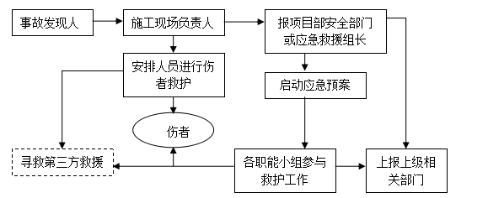
9.3.4.3当伤害事故发生时，事故发现人员应迅速将应急事件的信息传递给本单位的当班负责人（班组工段长、作业队、负责人或工程部、项目经理），听从现场指挥，分工合作积极抢救、抢险，发现人员伤害立即拨打120急救，同时当班负责人应立即组织人员参与救护并采取措施控制事故的扩大，项目部立即联络项目部应急机构各成员，应急机构成员到现场按照各自职责组织救护人员和设备、车辆参与救护，必要时联络第三方人员参于救护。
9.3.4.4应急事件采用口头报告的形式，第一个接受报告者必须书面记录报告者姓名、报告的内容和事故发生时的时间、地点，单位、职业、姓名、性别、年龄、事故经过、伤势情况、伤害人数、事故现场情况、事故范围、经济损失等，然后按报告途径上报。
9.3.4.5寻求第三方支援救护
9.3.4.6报警：当伤害事件发生后，报警人员可寻求第三者支援救护。在报警时应报告发生伤害的地点、伤害类型、伤害范围，同时还必须报告伤害地点附近醒目的建筑标志，以利于第三方迅速判断方位到达救援地点。
9.3.4.7报警后为了把损失降到最低点，如救护地点地形复杂，在十字交叉路口，应安排相关人员到路口等待，迎接急救车辆，并引导救援车辆从具备驶入条件的道路迅速到达现
场。
9.3.4.8如道路不畅通，应急指挥小组应安排相关人员在第三方救援人员未到之前打开救援通道，以保证救援车辆和设备能迅速通过到达应急救护地点，同时在第三方救援人员到来之后安排人员配合和提供急救场所和设备。
9.3.4.9项目部施工作业队在组织抢救的同时，应派（杨鹏涛）负责现场保护，如需抢救国家财产、企业设备，设施，必须移动事故现场时应有录象和拍照，并绘制事故现场简易图。
9.3.5.0事故现场发生时，对施工情况部位参加人员都应进行登记，待抢救后作事故分析见证人，便于取证。
9.3.5.1在确认救援结束，事故已全部得到控制后，要立即组织有关人员对事故现场进行勘察，收集现场证据资料，在调查中任何单位和个人不得阻扰，干涉对事故的调查取证，根据调查取证结果，按照实事求是、尊重科学的原则，对事故责任人性质做出认定，并提出防护措施，本着四不放过的原则，避免类似事故重复发生。
9.3.5.2在处理事故调查中，决不允许隐有私情，秉公执法，认真填写有关工伤事故表格，本着四不放的原则，如实上报有关部门。
9.3.5.3积极做好受“紧急情况”伤害人员的医疗救助工作，使伤员得到及时有效的治疗。
9.3.5.4积极做好受伤员工的慰问，救济工作，切实解决受伤员工生产生活中的困难，维护社会稳定，积极恢复生产
9.3.5.5应急预案文件要求
9.3.5.6项目部要求将本应急预案发放到各有关领导部门和各个作业队，要求各有关作业队、部门认真组织作业人员学习贯彻。
9.3.5.7作业队、作业人员必须掌握应急预案的操作程序和救护办法，并由相关部门组织不定期宣传。
9.3.5.8在应急事件发生后，无论是上级指令和下级的汇报均要有文字记录，对事故原因整改措施的执行等信息，结果要有检查文字记录，详细报告向项目部领导和有关部门报告并存档。

10 附录

10.1 附录1 钛钢焊接焊缝要求和焊接材料要求
10.2 附录2 强制性条文
10.3 附录3 作业的安全危害因素辨识和控制
10.4 附录4 作业的环境因素辨识和控制

附表一 钛钢焊接焊缝要求和焊接材料要求
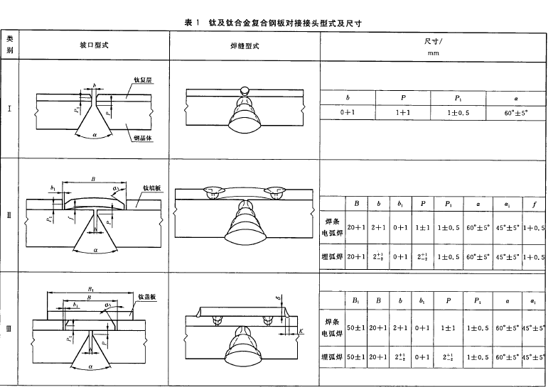

·
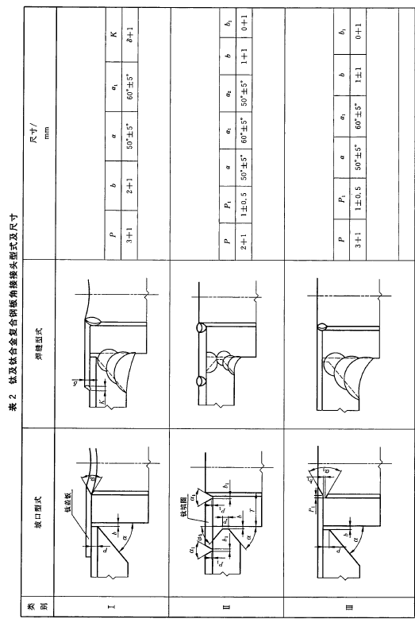

附表二 强制性条文
强制性条文
标准名称 | 标准条款号 | 标注条款内容
《钢结构工程施工质量验收规范》 GB 50205-2001 | 4.2.1 | 钢材、钢铸件的品种、规格、性能等应符合现行国家产品标准和设计要求。进口钢材产品的质量应符合设计和合同规定标准的要求。
《钢结构工程施工质量验收规范》 GB 50205-2001 | 4.3.1 | 焊接材料的品种、规格、性能等应符合现行国家产品标准和设计要求。
《钢结构工程施工质量验收规范》 GB 50205-2001 | 5.2.2 | 焊工必须经考试合格并取得合格证书。持证焊工必须在其考试合格项目及其认可范围内施焊。
《钢结构工程施工质量验收规范》 GB 50205-2001 | 5.2.4 | 设计要求全焊透的一、二级焊缝应采用超声波探伤进行内部缺陷的检验，超声波探伤不能对缺陷作出判断时，应采用射线探伤，其内部缺陷分级及探伤方法应符合现行国家标准《钢焊缝手工超声波探伤方法和探伤结果分级法》GB ll345或《钢熔化焊对接接头射线照相和质量分级》GB 3323的规定。
《钢结构工程施工质量验收规范》 GB 50205-2001 | 7.3.3 | 1 一级焊缝应进行100%的检验，其合格等级应为现行国家标准《钢焊缝手工超声波探伤方法及质量分级法》GB 11345 B级检验的Ⅱ级或Ⅱ级以上；  2 二级焊缝应进行抽检，抽检比例应不小于20%，其合格等级应为现行国家标准《钢焊缝手工超声波探伤方法及质量分级法》GB 11345 B 级检验的Ⅲ级或Ⅲ级以上。
《建筑施工扣件式钢管脚手架安全技术规范》JGJ 130-2001 | 6.3.2 | 脚手架必须设置纵、横向扫地杆。纵向扫地杆应采用直角扣件固定在距底座上皮不大于200mm处的立杆上。横向扫地杆亦应采用直角扣件固定在紧靠纵向扫地杆下方的立杆上。当立杆基础不在同一高度上时，必须将高处的纵向扫地杆向低处延长两跨与立杆固定，高低差不应大于1m。靠边坡上方的立杆轴线到边坡的距离不应小于500mm。
《建筑施工扣件式钢管脚手架安全技术规范》JGJ 130-2001 | 6.2.2 | 横向水平杆的构造应符合下列规定：1 主节点处必须设置一根横向水平杆，用直角扣件扣接且严禁拆除。
《建筑施工高处作业安全技术规范》JGJ 80-91 | 2.0.9 | 防护棚搭设与拆除时，应设警戒区，并应派专人监护。严禁上下同时拆除。
《建筑施工高处作业安全技术规范》JGJ 80-91 | 2.0.7 | 对进行高处作业的高耸建筑物，应事先设置避雷设施。遇有六级以上强风、浓雾等恶劣气候，不得进行露天攀登与悬空高处作业。

附录三 危害辨识与风险评价及控制措施
序号 | 作业  活动 | 风 险 因 素 | 可能导致  的事故 | 作业条件危险性评价 |  |  |  | 危险等级 | 控 制 措 施
 |  |  |  | L | E | C | D | 危险等级 | 控 制 措 施
1 | 设备、材料运输 | 运输机械故障 | 交通事故 | 3 | 2 | 15 | 90 | 3 | 加强机械维修检查
1 | 设备、材料运输 | 转弯时车速过快 | 车辆倾翻 | 6 | 3 | 8 | 126 | 3 | 按交通规则行驶
2 | 临时供电 | 盘箱未设漏电保护器或失效 | 触电 | 3 | 2 | 15 | 90 | 3 | 必须设漏电保护装置，定期进行检查
2 | 临时供电 | 电气设备外壳未接地 | 触电 | 6 | 2 | 8 | 84 | 3 | 电气设备外壳必须接地，并定期检查维护
2 | 临时供电 | 电缆过马路未设保护套管 | 电缆损坏、触电 | 10 | 1 | 8 | 80 | 3 | 电缆过马路必须设保护套管
2 | 临时供电 | 未定期对线路进行检查处理 | 放炮、触电 | 6 | 1 | 8 | 42 | 2 | 定期对线路进行检查维护
2 | 临时供电 | 未按要求做，乱拉电源 | 触电、元件烧毁 | 10 | 2 | 3 | 60 | 2 | 按规范要求，安全用电
2 | 临时供电 | 非电工拉接电源 | 触电 | 6 | 3 | 8 | 126 | 3 | 操作人员必须持证上岗
2 | 临时供电 | 盘、箱未加锁 | 触电 | 3 | 6 | 8 | 126 | 3 | 盘、箱加锁或设专人负责看护
2 | 临时供电 | 损坏的电器元件更换不及时 | 触电 | 6 | 3 | 8 | 126 | 3 | 做好备件准备，及时更换。
3 | 烟  囱  施  工 | 施工人员未经体检 | 高坠 伤人 | 10 | 1 | 8 | 80 | 3 | 专人监督 按规程要求，全部进行体检
3 | 烟  囱  施  工 | 危险区域未设警戒区 | 人员伤害 | 6 | 3 | 3 | 54 | 2 | 专人监护 按规程要求设立警戒区，设警戒标志。
3 | 烟  囱  施  工 | 高空作业抛扔物件 | 高坠 人员伤害 | 6 | 3 | 3 | 54 | 2 | 所有物件严禁抛扔，应用绳上提下系。
3 | 烟  囱  施  工 | 危险区域机械设备无保护 | 机具损坏 | 3 | 3 | 8 | 42 | 2 | 凡是在危险区域内的机具 必须有保护措施
3 | 烟  囱  施  工 | 上下信号不清 | 筒壁损坏 伤人 | 3 | 3 | 8 | 42 | 2 | 钢内筒过平台时。专人负责信号联系 信号不清不施工
3 | 烟  囱  施  工 | 上下交叉作业 | 人身伤害 | 3 | 3 | 15 | 135 | 3 | 严禁无措施进行上下交叉作业
3 | 烟  囱  施  工 | 电源线外皮绝缘破损、漏电 | 触电 人身伤害 | 3 | 3 | 8 | 42 | 2 | 专人巡视 发现问题及时处理。
3 | 烟  囱  施  工 | 机械开关、抱闸、限位不可靠 | 机具损坏 人员伤害 | 3 | 3 | 15 | 135 | 3 | 专人定期检查维修
3 | 烟  囱  施  工 | 人员不正确使用防护用品 | 人身伤害 | 6 | 3 | 8 | 126 | 3 | 专人监督 对施工人员加强自保互保安全意识教育
3 | 烟  囱  施  工 | 随意打开安全设施 | 高坠 伤人 | 3 | 3 | 15 | 135 | 3 | 在未有任何安全防护措施的情况下 不准随意打开
4 | 电动工具使用 | 电动工具绝缘破损 | 触电 | 3 | 1 | 15 | 45 | 2 | 作业前检查电动工具绝缘良好后使用。
4 | 电动工具使用 | 高处作业使用电动工具，没有采取防坠措施 | 坠落伤人 | 3 | 3 | 3 | 28 | 2 | 高处作业使用电动工具要系防坠绳。
4 | 电动工具使用 | 高空作业手持工具未系保护绳 | 高空坠物 | 3 | 3 | 3 | 28 | 2 | 工具系安全绳，制定防坠措施并在施工中严格执行。
5 | 氧炔焰切割 | 附近有易燃物 | 火灾 | 10 | 3 | 3 | 90 | 3 | 清除易燃品。如无法清除应采取隔离措施，设置消防器材，办理动火作业票。
5 | 氧炔焰切割 | 熔渣飞溅 | 烫伤 | 6 | 3 | 1 | 18 | 1 | 穿工作服、戴防护镜，采取隔离措施。
5 | 氧炔焰切割 | 操作不当回火 | 火灾、爆炸 | 1 | 6 | 8 | 42 | 2 | 切断气源，规范操作或更换合格回火器
5 | 氧炔焰切割 | 氧气表内有油 | 火灾 | 1 | 0.5 | 1 | 0.5 | 1 | 使用前检查，不合格及时更换。
5 | 氧炔焰切割 | 输气带漏气 | 火灾 | 3 | 3 | 3 | 28 | 2 | 使用前检查，如有裂纹及时更换。接头使用合格的卡子。
6 | 倒链 | 使用带缺陷的倒链 | 高空坠物  物体打击 | 3 | 1 | 3 | 9 | 1 | 1、 倒链使用前必须按规程做负荷试验，合格后方可贴标使用。  2、 加强机具管理，使用前进行外观检查。
7 | 施工过程 | 电源、吸烟 | 火灾 | 6 | 6 | 1 | 36 | 2 | 加强工人的安全教育，提高工人的安全意识。

附录四 环境因素辨识、评价和控制措施清单

序号 | 作业活动 | 环 境 因 素 | 可能导致的  环 境 影 响 | 环 境 影 响 的 评 价 |  |  |  |  |  |  |  |  |  | 影响  程度 | 控 制 措 施
 |  |  |  | a | b | c | d | e | f | g | h | M | M1 | 影响  程度 | 控 制 措 施
1 | 现场清扫 | 不采取降尘措施清扫 | 空气污染 | 2 | 2 | 2 | 4 | 2 | 2 | 2 | 1 | 14 | 3 | 一般 | 现场及时清扫，洒水车洒水
2 | 现场和生  活区用电 | 使用不必要的耗电量大的电器设备，下班后不切断电器设备电源 | 浪费电能 | 4 | 2 | 2 | 2 | 2 | 2 | 3 | 1 | 14 | 2 | 一般 | 使用交流焊机等耗电量较大的设备，下班时随手断电，生活区安装电表，加强监督管理
3 | 电、火焊作业 | 焊条头未回收 | 污染环境 | 3 | 2 | 3 | 2 | 2 | 2 | 3 | 1 | 14 | 4 | 一般 | 以旧换新，统一回收
3 | 电、火焊作业 | 焊接烟尘 | 大气污染 | 2 | 3 | 2 | 2 | 2 | 3 | 3 | 1 | 14 | 4 | 一般 | 密闭容器焊接，强制通风。
3 | 电、火焊作业 | 焊接弧光 | 光污染 | 2 | 3 | 2 | 2 | 2 | 3 | 3 | 1 | 14 | 4 | 一般 | 焊工配备防护服和电焊帽
3 | 电、火焊作业 | 乙炔气泄露 | 大气污染 | 2 | 2 | 2 | 1 | 2 | 2 | 2 | 2 | 11 | 2 | 一般 | 加强日常检查，损坏部件及时更换。
4 | 电缆接线 | 塑料电缆皮到处乱扔 | 污染环境和土壤 | 3 | 2 | 2 | 1 | 2 | 2 | 1 | 1 | 12 | 2 | 一般 | 施工人员回收至指定地点，集中处理
5 | 转动机械  检修安装 | 零件清洗废液回收和处置不当 | 水体污染、土壤污染 | 3 | 2 | 2 | 1 | 2 | 2 | 1 | 1 | 12 | 2 | 一般 | 设置回收桶，统一回收处理。
5 | 转动机械  检修安装 | 施工用的废棉纱、破布处置不当 | 污染环境 | 3 | 2 | 2 | 1 | 2 | 2 | 1 | 1 | 12 | 2 | 一般 | 禁止随意丢弃，统一回收处理。
6 | 施工现场清理 | 垃圾未定点倾倒 | 固体废弃物  污染环境 | 3 | 3 | 2 | 2 | 2 | 2 | 1 | 1 | 14 | 2 | 一般 | 加强垃圾清运管理。
6 | 施工现场清理 | 清扫时扬尘 | 大气污染 | 2 | 2 | 2 | 1 | 2 | 2 | 1 | 1 | 11 | 2 | 一般 | 清扫时，洒水，设置垃圾点

